Муниципальное дошкольное образовательное учреждение
«Детский сад № 70»

Консультация для родителей

«Влияние музыки
на математические представления
у дошкольников».

Подготовила:
Кандалинцева
Светлана
Александровна

г.Ярославль
20 марта 2023 г.

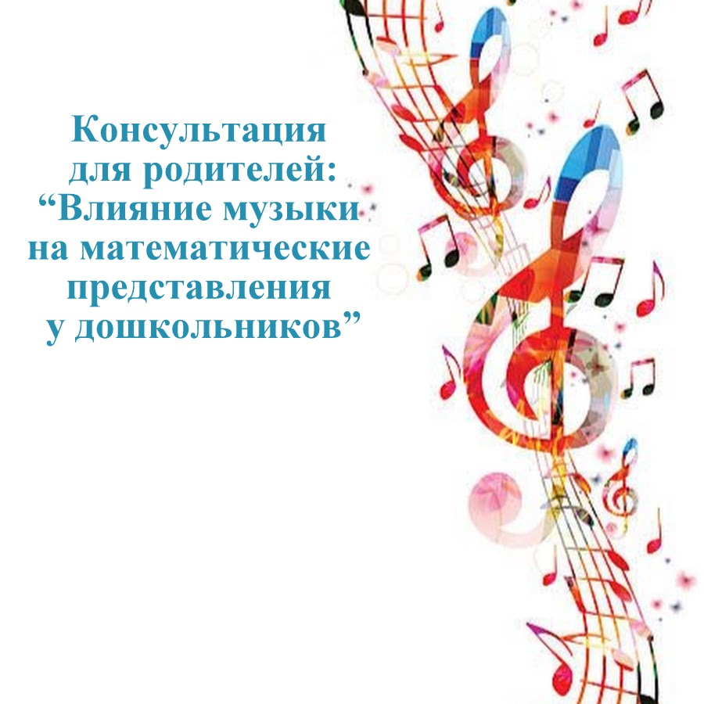

«Музыка есть таинственная арифметика души;
она вычисляет, сама того не сознавая».
Лейбниц.
Пифагор, один из самых первых установил связь между музыкой и математикой. Он создал учение о звуке, изучал философскую математическую стороны звука, даже пытался связать музыку с астрономией.
Используя особый инструмент – монохорд, Пифагор изучал интервалы, открывал математические соотношения между отдельными звуками.
Развил учение о врачевании болезней при помощи музыки. Он считал, что определенные мелодии могут избавить человека то зависти, ревности, гордыни и других пороков.
Математика и музыка - два предмета, два полюса человеческой культуры. Слушая музыку, мы попадаем в волшебный мир звуков. Решая задачи, погружаемся в строгое пространство чисел. И не задумываемся о том, что мир звуков и пространство чисел издавна соседствуют друг с другом.
Посмотрим, как музыка влияет на развитие математических представлений у дошкольников?
Знание основ музыки приводит к развитию логически точного мышления, наподобие математики. В европейском средневековье музыка наряду с геометрией и астрономией входила в число наук: музыку изучали наряду с другими, более «полезными» науками.
Психологи постоянно подчёркивают, что часть мозга, которая при занятиях музыкой развивается более всего, является определяющей и в понимании слов, и в развитии математических способностей.
Исследование, проведенное психологами, доказало, что в основе развития творческих и музыкальных способностей лежит высокий уровень развития всех видов памяти, пластичность сенсорных систем, скорость обработки информации.
Через занятия музыкой дети приобретают развитие математических способностей.
У современных ученых есть очень веские доказательства и основания полагать, что прослушивание музыки благоприятно действует на развитие математических и логических способностей у детей. Дело в том, что музыкальное восприятие очень сложно, а сама музыка крайне многообразный «материал». Для того, что бы услышать и принять музыку, необходимо «поймать» ее на слух, уловить ритм, громкость, сменяющиеся переливы и интонации мелодии. При прослушивании мелодии работают сразу несколько отделов головного мозга.
Занятия музыкой помогают детям развить воображение и с помощью музыки выражать свои мысли и чувства. Они также развивают память ребенка, так как, повторяя одну и ту же мелодию, ребенок автоматически тренирует память, прокручивая в голове проигранную музыку. Он учится в правильной последовательности излагать события, факты и явления.
Музыка и математика - это уникальный инструментарий, описывающий мир. Изучение музыки может помочь детям изучать математику, а познавание математики может облегчить ребенку изучение музыкальных законов.
В начале XX века наш знаменитый соотечественник философ А. Ф. Лосев пишет, что музыка есть "выразительное, символическое конструирование числа и сознания. Математика логически говорит о числе, музыка говорит о нем выразительно”.
А теперь давайте посмотрим, как мы, с вами развиваем математические способности на занятиях музыки.
1. Пение песен про числа, математику, часы и т. д.
Например: песня В. Шаинского «Дважды два - четыре»; песня «Весёлый счет» Воскресенсикй.
2. С младшей группы дети знакомятся со звуками – длинными и короткими,
т. е. дети узнают, что звуки делятся.
А ведь деление школьники начинают изучать только в 8-9 лет, в конце второго класса.
3. Слушая произведения разные по характеру мы их сравниваем - здесь мы сталкиваемся с математической операцией сравнения.
4. Основой математических знаний является счет. Самый яркий пример образца счета в ряду художественных средств обучения, традиционно использовавшихся в педагогике, - считалки. Если считалки положены на музыку, они превращаются в песенки. Тем самым усвоение последовательности натурального ряда становится не только легче, но еще и интереснее для ребенка.
5. При знакомству с формой музыкального произведения используем схемы из геометрических фигур: круг (песня), квадрат (марш) треугольник.(полька)
6. Когда говорим о высоких и низких звуках, то формируется понятие «расстояние».
7. Использование на музыкальных занятиях в детском саду музыкально-дидактических игр на развитие чувства ритма способствует развитию и закреплению некоторых математических определений. Дети узнают, что звук бывает длинным и коротким, звуки бывают высокими и низкими ("Звучащий клубок”, "Игры с пуговицами”, "Птички и птенчики”, "Три медведя”, "Музыкальные птенчики” и т. п). Подвижная музыкальная игра "Найди свой листик” способствует закреплению знания цвета и формы предмета. Со старшими дошкольниками можно играть в игры на закрепление навыков ориентировки в пространстве (игра "Веселый круг”, игра-танец "Мы вместе” и т. п.). Используются так же игры на закрепление порядкового счета и количества ("Веселый счет”).
8. Разучивание танцев идет под счет.
Таким образом, математика и музыка – два полюса человеческой культуры, две системы мышления, тесно связанные между собой:
•Музыкальные и математические операции родственны и содержательно и психологически.
•Занимаясь музыкой, человек развивает и тренирует свои математические способности.
Музыка помогает изучать математику. Ребятам, которые занимаются музыкой легче справляться с математикой в школе.

